Вопросы по теме «Население России»

- Что такое воспроизводство населения? Напишите формулу естественного прироста населения, поясните каждый параметр формулы.
- Перечислите основные причины низкой рождаемости в стране. Какая политика проводится в плане увеличения показателя. Укажите субъекты федерации с самым высоким показателем рождаемости.
- Перечислите основные причины высокой смертности в стране, особенно в Тверской и Ленинградской областях.
- Перечислите четыре самые распространённые языковые семьи России.
- Вместо знака вопроса вставьте пропущенный параметр формулы и перепишите с пояснениями каждого показателя формулы и единиц измерения
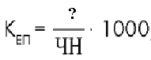
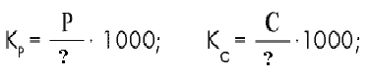


- Перечислите города-миллионеры России. Укажите год согласно которому приводите список городов.
- На территории России регион не имеющий городов-миллионеров из перечисленных: Поволжье, Урал, Центральная Россия, Дальний Восток
- Что такое зона основного расселения и зона Севера?
- Перечислите семь народов населяющих Россию с численность населения, превышающую 1 млн. человек.
- Самый многочисленный после русских народ России?
- Какие народы исповедуют ислам из перечисленных: башкиры, буряты, ингуши, калмыки, осетины, чеченцы
- Из перечисленных выпишите республики с преобладанием русского народа над коренным (титульным) народом: Республика Чувашия, Республика Марий Эл, Республика Якутия (Саха), Республика Алтай, Республика Тыва.
- Что такое сальдо миграции? Напишите формулу для определения сальдо миграции, поясните каждый параметр формулы.
- Какие народы исповедуют буддизм из перечисленных: башкиры, буряты, ингуши, калмыки, осетины, чеченцы, тувинцы

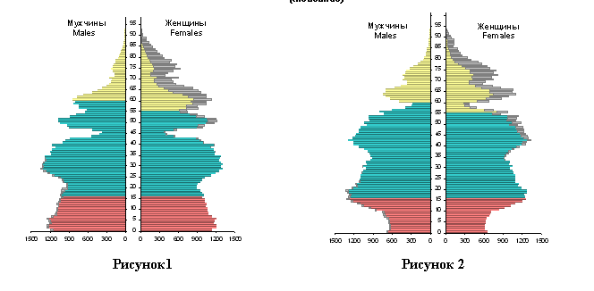
- Определите на каком из рисунков расположена половозрастная пирамида 2002 года?

- Что такое миграция? Иммиграция и эмиграция? Что такое реэмиграция? Миграционная убыль и миграционный прирост. Что такое депортация?
- Какие народы из перечисленных подверглись полной депортации : украинцы, крымские татары, белорусы, греки, калмыки, немцы?
- Какой населенный пункт в стране называют городом, а какой посёлком городского типа?
- Самый старый город России из перечисленных: Изборск, Великий Новгород, Муром, Старая Ладога, Дербент?
- Что такое урбанизация, городская агломерация?
- Какой населённый пункт из перечисленных самое большое число жителей: аул, деревня, станица, хутор
- Какие народы Северного Кавказа из перечисленных исповедуют в большинстве христианство : кабардинцы, адыгейцы, осетины, грузины, армяне, азербайджанцы.

